科研失信行为调查处理工作细则

第一章 总则
第一条 为规范单位科研失信行为调查处理工作，依据《科研失信行为调查处理规则》《单位科研诚信工作管理办法》等规定，结合单位实际，制定本细则。
第二条 科研诚信主责机构统筹负责科研失信行为调查处理工作，科研诚信主责机构办公室具体负责对科研失信行为投诉举报的登记、受理、组织开展调查、提出处理建议以及督促处理决定的执行。
第三条 被调查人及其所在机构负责人等各相关方应积极配合，任何机构和个人不得干扰、妨碍科研失信行为调查处理。
第二章 受理和调查
第四条 科研诚信主责机构办公室接到举报线索后，应及时填写《科研失信行为举报登记单》，研究提出是否受理的意见并报科研诚信主责机构负责人批准。前述办理时限为15个工作日，自接到举报线索开始计算。
有关受理决定应及时告知实名举报人，决定不予受理的应说明理由。举报人按规定提出异议且符合受理条件的，应当受理；异议不成立的，不予受理。
上级转办、其他单位要求协办以及各类监督检查中发现的科研失信行为线索，应按要求及时协办、受理。
第五条 决定受理的举报事项，由科研诚信主责机构牵头成立调查组，依规开展行政调查和学术评议。
调查组应制定《科研失信行为调查方案》，明确调查内容、组成人员、调查方式、进度安排等，经单位分管负责人批准后实施。
第六条 调查组应对相关原始实验数据、协议、发票等证明材料和研究过程、获利情况等进行核对验证，必要时可开展重复实验或委托第三方机构独立开展测试、评估或评价，经举报人同意可组织举报人与被调查人就有关学术问题当面质证。调查中，应听取被调查人的陈述和申辩。
对涉及的学术问题进行评议的，可成立由相关领域的同行科技专家和管理专家等组成的专家组，不少于5人。
第七条 调查组应如实做好调查记录，妥善保管调查资料。需要与被调查人、证人等谈话的，参与谈话的调查人员不得少于2人，谈话内容应书面记录，形成《科研失信行为调查谈话笔录》，并经谈话人和谈话对象签字确认。
第八条 调查中发现第三方中介服务机构涉嫌从事论文及其实验研究数据、科技计划项目申报验收材料等的买卖、代写、代投服务的，应按要求收集固化证据并及时移交有关主管部门。
第九条 调查结束应形成调查报告，包括线索来源、举报内容、调查组织、调查过程、事实认定及相关当事人确认情况、调查结论、处理意见建议及依据，并附证据材料。调查报告由全体调查人员签字后，报科研诚信主责机构。
一般应在调查报告形成后的15个工作日内将相关调查处理情况书面告知参与调查单位或其他具有处理权限的单位。需要补充调查的，应根据补充调查情况重新形成调查报告。
第十条 科研失信行为的调查处理应自决定受理之日起6个月内完成，在规定期限内不能完成调查且符合延长期限条件的，由科研诚信主责机构办公室按程序报单位负责人批准后可延长调查期限，延长时间不超过6个月。转办、协办单位有明确时限的按要求完成。
第三章 处理
第十一条 科研诚信主责机构根据被调查人科研失信行为的事实、性质、情节等提出处理建议。处理决定作出前，由科研诚信主责机构办公室书面告知被调查人拟作出处理决定的事实、依据，并告知其依规享有陈述和申辩的权利。
第十二条 科研诚信主责机构报单位履行相应批准程序后，以单位名义作出处理决定，交由相关机构按照管理权限负责执行。
第十三条 科研诚信主责机构办公室向被调查人送达书面处理决定。调查处理结果应告知实名举报人，并填写《科研失信行为举报调查处理结果反馈记录表》。
第十四条 有牵头调查单位的，科研诚信主责机构办公室应将处理决定书送牵头调查单位。有关部门移送的，应将处理决定书和调查报告报送有关部门。
第十五条 被处理人科研失信行为涉及到科技计划（专项、基金等）项目、科技奖励、科技人才等的，按要求将处理决定书和调查报告报送科技计划（专项、基金等）项目、科技奖励、科技人才等管理部门（单位）。
第十六条 对被处理人作出一定期限禁止承担或者参与财政性资金支持的科学技术活动以及一定期限取消相关资格处理的，应自决定生效之日起10个工作日内，按照隶属关系或者管理权限将处理决定书、调查报告报送有关部门；没有上级主管部门的，报送所在地的省级科技行政部门，并配合做好科研失信行为数据汇交工作。
第十七条 被处理人对处理决定不服的，可在收到处理决定书15个工作日内，向科研诚信主责机构办公室书面提出复查申请，陈述理由并提供相关证据或线索。
科研诚信主责机构办公室应及时研究提出受理意见，报经科研诚信主责机构负责人批准后，于收到复查申请之日起15个工作日内作出是否受理决定。决定受理的，另行组织调查组开展调查，向当事人反馈复查决定。原则上应自受理之日起90个工作日内完成复查。
第十八条 科研诚信主责机构办公室负责对被处理人进行科研诚信教育，在其处理影响期内不少于一年一次。
第十九条 经调查未发现存在科研失信行为的，应及时以适当方式澄清。
对举报人捏造事实，恶意举报的，应依据相关规定对举报人严肃处理。
第四章 保障与监督
第二十条 科研失信行为被调查人、证人等应配合调查组调查，如实说明问题，提供相关证据，不得隐匿、销毁证据材料。
第二十一条 参与调查处理工作的人员应遵守工作纪律，不得私自留存、隐匿、摘抄、复制或泄露问题线索和涉案资料，未经允许不得透露或公开调查处理情况。
第二十二条 调查处理应严格执行回避制度。参与调查处理工作的专家和调查人员应签署回避声明。被调查人或举报人近亲属、本案证人、利害关系人、有研究合作或师生关系或其他可能影响公正调查处理情形的，不得参与调查处理工作，应主动申请回避。被调查人、举报人有权要求其回避。
第二十三条 调查处理应保护举报人、被举报人、证人等的合法权益，不得泄露相关信息，不得将举报材料转给被举报人或被举报单位等利益涉及方。对于调查处理过程中索贿受贿、违反保密和回避原则、泄露信息的，依规依纪依法严肃处理。
第五章 附则
第二十四条 本细则由科研诚信主责机构办公室负责解释。
第二十五条 本细则自发布之日起施行。

附件1
科研失信行为调查处理基本流程图
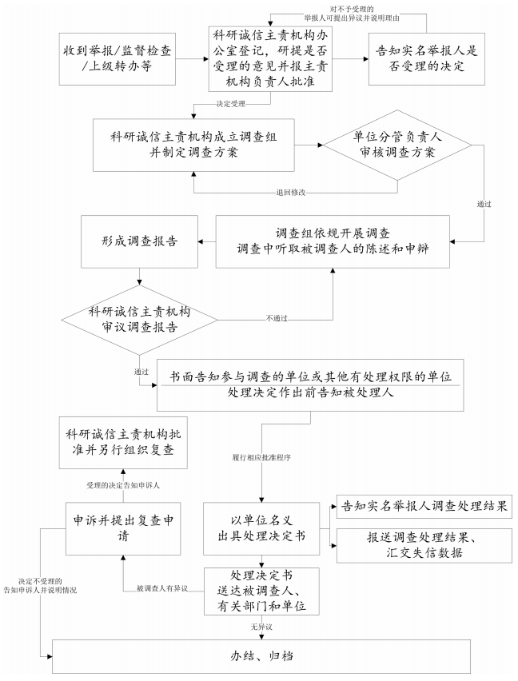
附件2
科研失信行为举报登记单

编号：〔20 〕 号
线索来源 | （ 上级转办  （ 举报：（ ）来电 （ ）来信 （ ）来访  （ 监督检查  （ 其他
被举报对象 | （备注：姓名；工作单位；职务职称等）
举报人 | （ 匿名  （ 实名（姓名、工作单位等）
反映的主要问题
科研诚信主责机构办公室初核意见
科研诚信主责机构意见
受理意见反馈
实名举报人情况
附：举报材料 份，共 页
确定的受理时间： 填表人： 填表时间

附件3
科研失信行为调查方案

一、调查背景
主要说明案件调查任务来源，举报反映的主要问题、被举报人情况等。
二、调查组织
主要明确调查涉及的主责机构、调查组人员构成和具体分工等。对于成立专家组的，应明确专家组人员构成和具体分工。
三、主要内容
主要明确调查对象、调查目标、调查程序，以及证据材料和工作要求等。
四、进度安排
细化调查工作安排，明确各重点环节的时限要求。
五、有关要求
主要明确调查所需工作经费等保障条件。明确对参加调查人员的保密纪律和工作纪律要求等。

附件4
科研失信行为调查谈话笔录

时间： 地点：
谈话人： （亲笔签名） 记录人
被谈话人： 性别： 年龄： 政治面貌：
身份证号码：
工作单位、职务：
住址及联系电话：
问：

答：

问：

答：

被谈话人（签名捺印，正楷字体）： 第X页 共X页
附件5
科研失信行为调查报告

举报/ 移送/管理工作中发现情况/媒体、期刊、出版社披露/反映 涉嫌科研失信的相关线索。 （单位） 按照规定制定了调查工作方案，成立调查组和专家组，依规开展调查，现已完成相关调查工作，形成调查包公案如下。
一、反映的主要问题
包括线索来源、反映的主要问题、提供的相关证据等。
二、调查情况
（一）调查组织
调查时间、地点、人员、方式、进度、纪律等。
（二）调查过程
1.行政调查情况
被调查人陈述、答辩情况及相关材料；包括成果基本情况、形成过程、运用情况等。
相关人员调查询问（包括函询）相关资料调查（实验室数据、协议、发票、转账记录、研究过程、获利情况）。
2.学术评议情况（专家组从管理、学术、伦理等方面进行评议）。
3.调查过程中听取被调查人陈述和申辩的情况。
（三）事实认定
载明调查认定的主要事实、证据材料以及当事人确认情况等。证据材料需在审议调查处理报告时后附并做好存档。
三、调查结论
认定的事实是否属于《科研失信行为调查处理规则》（国科发监〔2022〕221号）第二条列示的科研失信行为（需对应到具体条款）。
四、处理意见
依据《科研失信行为调查处理规则》第 条规定、主管部门和单位 规定，对违规责任主体作出 处理。被处理人是党员或者公职人员的，还应依据《中国共产党纪律处分条例》《中华人民共和国公职人员政务处分法》等规定进行处理。
（注：处理决定作出前，应书面告知被调查人拟作出处理决定的事实、依据，并告知其依法享有陈述与申辩的权利。）

调查组全体成员签字：

单位（加盖公章）
年 月 日

